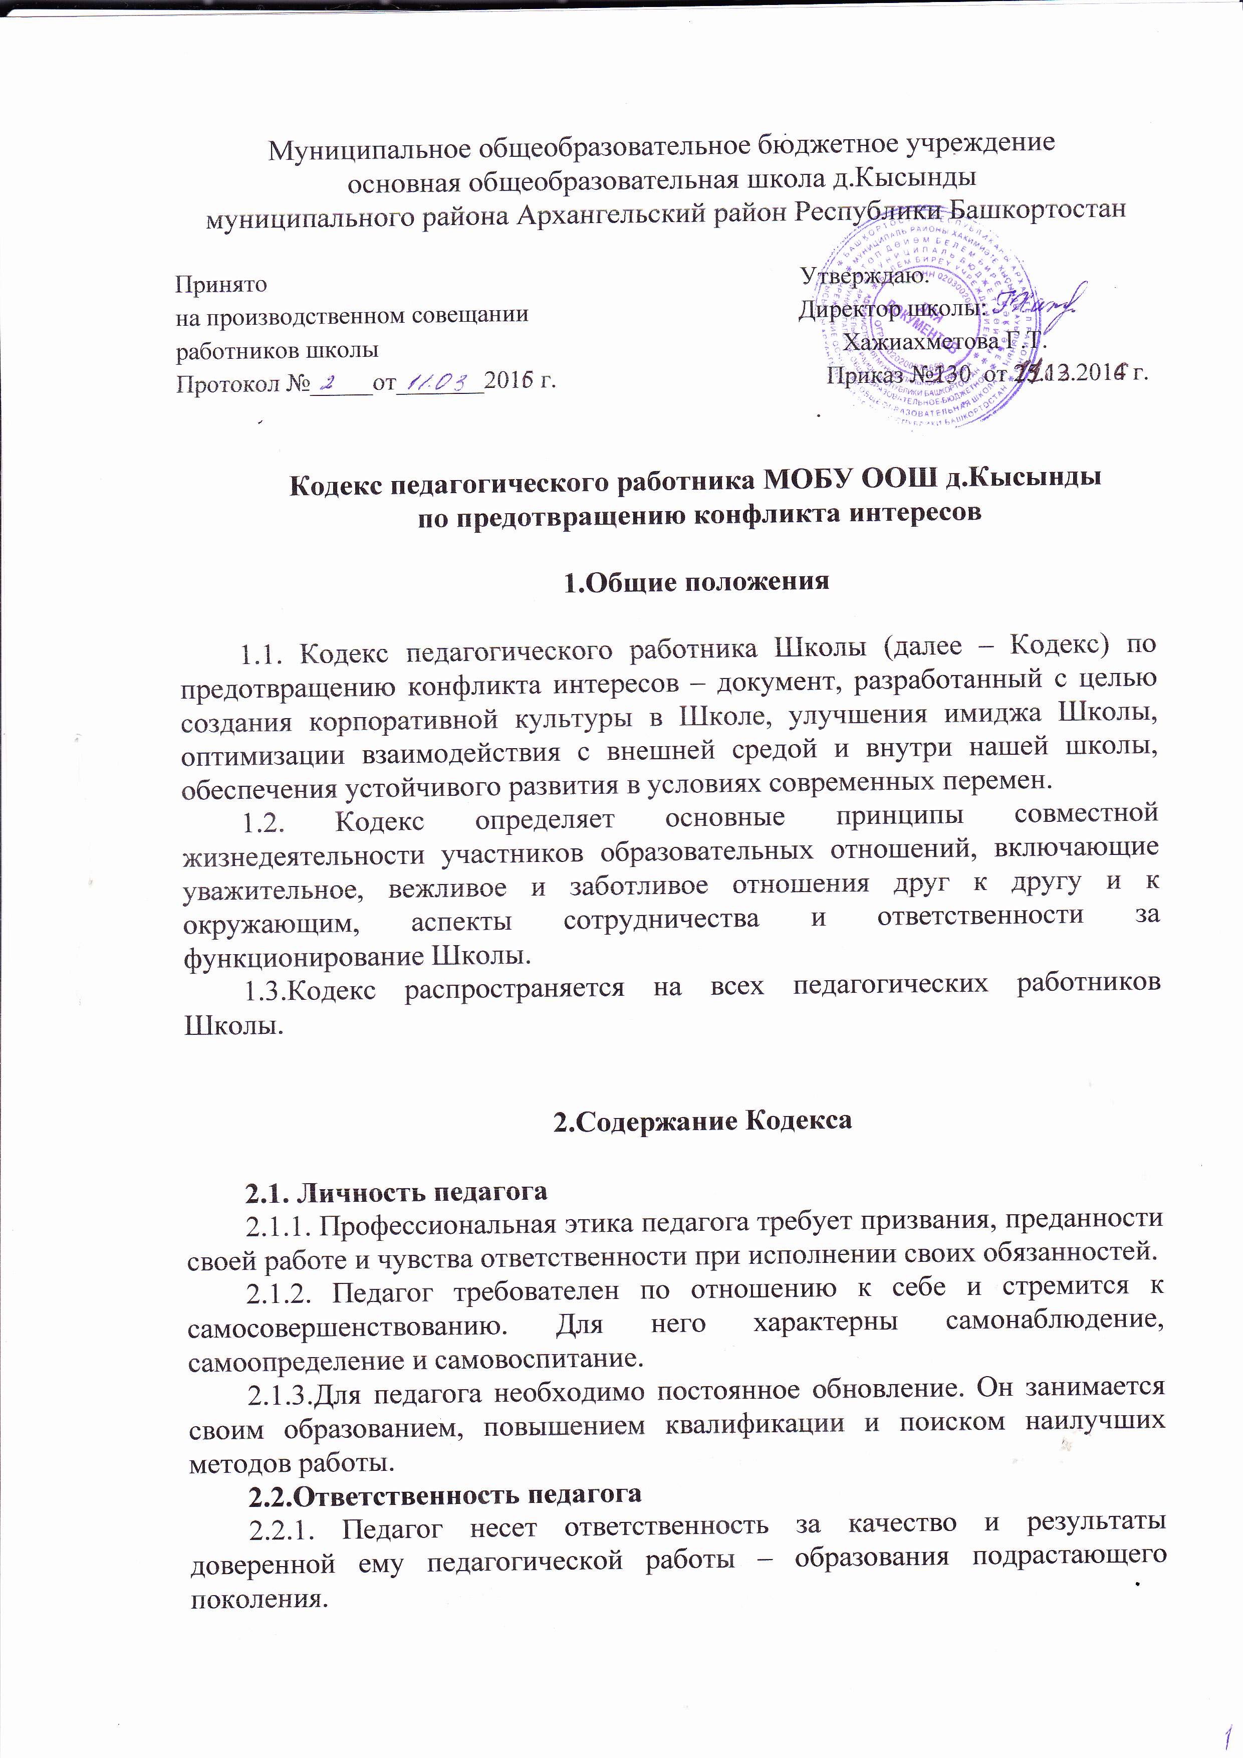

Муниципальное общеобразовательное бюджетное учреждение
основная общеобразовательная школа д.Кысынды
муниципального района Архангельский район Республики Башкортостан

ПринятоУтверждаю.
на производственном совещанииДиректор школы:
работников школыХажиахметова Г.Т.
Протокол №_____от_______2015 г. Приказ №130 от 25.12.2014 г.
.

Кодекс педагогического работника МОБУ ООШ д.Кысынды
по предотвращению конфликта интересов

1.Общие положения

1.1. Кодекс педагогического работника Школы (далее – Кодекс) по предотвращению конфликта интересов – документ, разработанный с целью создания корпоративной культуры в Школе, улучшения имиджа Школы, оптимизации взаимодействия с внешней средой и внутри нашей школы, обеспечения устойчивого развития в условиях современных перемен.
1.2. Кодекс определяет основные принципы совместнойжизнедеятельности участников образовательных отношений, включающие уважительное, вежливое и заботливое отношения друг к другу и к окружающим, аспекты сотрудничества и ответственности за функционирование Школы.
1.3.Кодекс распространяется на всех педагогических работников Школы.

2.Содержание Кодекса

2.1. Личность педагога
2.1.1. Профессиональная этика педагога требует призвания, преданности своей работе и чувства ответственности при исполнении своих обязанностей.
2.1.2. Педагог требователен по отношению к себе и стремится к самосовершенствованию. Для него характерны самонаблюдение, самоопределение и самовоспитание.
2.1.3.Для педагога необходимо постоянное обновление. Он занимается своим образованием, повышением квалификации и поиском наилучших методов работы.
2.2.Ответственность педагога
2.2.1. Педагог несет ответственность за качество и результаты доверенной ему педагогической работы – образования подрастающего поколения.
2.2.2. Педагог несет ответственность за порученные ему администрацией функции и доверенные ресурсы.
2.3. Авторитет, честь, репутация педагога
2.3.1. Своим поведением педагог поддерживает и защищает исторически сложившуюся профессиональную честь педагога.
2.3.2. Педагог передает молодому поколению национальные и общечеловеческие культурные ценности, принимает посильное участие в процессе культурного развития.
2.3.3. В общении со своими учениками и во всех остальных случаях педагог уважителен, вежлив и корректен. Он знает и соблюдает нормы этикета.
2.3.4. Авторитет педагога основывается на компетенции, справедливости, такте, умении заботиться о своих учениках.
2.3.5. Педагог воспитывает на своем положительном примере. Он избегает морального или нравственного поучения, которые по тем или иным причинам вызывают сомнение в их этической оправданности, не спешит осуждать и не требует от других того, что сам соблюдать не в силах.
2.3.6. Педагог имеет право на неприкосновенность личной жизни. Выбранный педагогом образ жизни не должен наносить ущерб престижу профессии, извращать его отношения с учениками и коллегами или мешать исполнению профессиональных обязанностей.
2.3.7. Педагог дорожит своей репутацией.

2.4.Общение педагога с учащимися
2.4.1. Педагог сам выбирает подходящий стиль общения с обучающимися, основанный на взаимном уважении.
2.4.2. Педагог должен быть требователен к себе. Требовательность педагога по отношению к обучающемуся позитивна. Педагог никогда не должен терять чувства меры и самообладания.
2.4.3. Педагог выбирает такие методы работы, которые поощряют в его обучающихся развитие положительных черт и взаимоотношений: самостоятельность, инициативность, ответственность, самоконтроль, самовоспитание, желание сотрудничать и помогать другим.
2.4.4. Педагог является беспристрастным, одинаково доброжелательным и благосклонным ко всем своим обучающимся. Приняв необоснованно принижающие обучающегося оценочные решения, педагог должен постараться немедленно исправить свою ошибку.
2.4.5. При оценке достижений обучающихся в баллах педагог стремится к объективности и справедливости. Недопустимо тенденциозное занижение или завышение оценочных баллов для искусственного поддержания видимости успеваемости и исправление ошибок обучающихся во время письменных работ и контрольных проверок.
2.4.6.Педагог соблюдает дискретность. Педагогу запрещается сообщать другим лицам доверенную лично ему обучающимся информацию, за исключением случаев, предусмотренных законодательством.
2.4.7.Педагог не злоупотребляет своим служебным положением. Он не может использовать своих обучающихся, требовать от них каких-либо услуг или одолжений.
2.4.8.Педагог не имеет права требовать от обучающегося вознаграждения за свою работу, в том числе и дополнительную.
2.4.9.Педагог терпимо относится к религиозным убеждениям и политическим взглядам обучающихся.

2. 5.Общение между педагогами
2.5.1. Взаимоотношения между педагогами основываются на принципах коллегиальности, партнерства и уважения.
2.5.2. Педагог как образец культурного человека всегда обязан приветствовать (здороваться) со своим коллегой, проявление иного поведения может рассматриваться как неуважение (пренебрежения) к коллеге. Пренебрежительное отношение недопустимо.
2.5.3. Педагоги избегают необоснованных и скандальных конфликтов во взаимоотношениях. В случае возникновения разногласий они стремятся к их конструктивному решению.
2.5.4. В Школе не должно быть места сплетням, интригам, слухам, домыслам. Педагоги Школы при возникших конфликтах не имеют права обсуждать рабочие моменты и переходить на личности с указанием должностных полномочий, обсуждать жизнь Школы за ее пределами, в том числе и в социальных сетях Интернет.
2.5.5. Вполне допустимо и даже приветствуется положительные отзывы, комментарии и местами даже реклама педагогов о Школе за ее пределами, а именно выступая на научно-практических конференциях, научных заседаниях, мастер-классах, который педагог вправе проводить, участвовать за пределами Школы.
2.5.6. Критика, направленная на работу, решения, взгляды и поступки коллег или администрации, не должна унижать подвергаемое критике лицо. Она обязана быть обоснованной, конструктивной, тактичной, необидной, доброжелательной. Важнейшие проблемы и решения в педагогической жизни обсуждаются и принимаются в открытых педагогических дискуссиях.
2.5.7. Педагоги не прикрывают ошибки и проступки друг друга.

2.6.Взаимоотношения с администрацией.
2.6.1.Администрация Школы делает все возможное для полного раскрытия способностей и умений педагога как основного субъекта образовательной деятельности.
2.6.2.В Школе соблюдается культура общения, выражающаяся во взаимном уважении, доброжелательности и умении находить общий язык. Ответственность за поддержание такой атмосферы несет директор.
2.6.3. Администрация школы терпимо относится к разнообразию политических, религиозных, философских взглядов, вкусов и мнений, создает условия для обмена взглядами, возможности договориться и найти общий язык. Различные статусы педагогов, квалификационные категории и обязанности не должны препятствовать равноправному выражению всеми педагогами своего мнения и защите своих убеждений.
2.6.4. Администрация не может дискриминировать, игнорировать или преследовать педагогов за их убеждения или на основании личных симпатий или антипатий. Отношения администрации с каждым из педагогов основываются на принципе равноправия.
2.6.5. Администрация не может требовать или собирать информацию о личной жизни педагога, не связанную с выполнением им своих трудовых обязанностей.
2.6.6. Администрация не имеет права скрывать или тенденциозно извращать информацию, могущую повлиять на карьеру педагога и на качество его труда. Важные для педагогического сообщества решения принимаются в учреждении на основе принципов открытости и общего участия.
2.6.7. Педагоги Школы уважительно относятся к администрации, соблюдают субординацию и при возникновении конфликта с администрацией пытаются его разрешить с соблюдением этических норм.

2.7. Отношения с родителями (законными представителями)
2.7.1.Консультация родителей (законных представителей) по проблемам воспитания детей – важнейшая часть деятельности педагога. Он устраняет причины конфликтов на основе этических принципов.
2.7.2.Педагог не разглашает высказанное детьми мнение о своих родителях (законных представителях) или мнение родителей (законных представителей) о детях. Передавать такое мнение другой стороне можно лишь с согласия лица, довершившего педагогу упомянутое мнение.
2.7.3. Педагоги должны уважительно и доброжелательно общаться с родителями (законными представителями) учеников.
2.7.4.Отношения педагогов с родителями (законными представителями) не должны оказывать влияния на оценку личности и достижений детей.
2.7.5. На отношения педагогов с учениками и на их оценку не должна влиять поддержка, оказываемая их родителями (законными представителями) школе.

2.8. Академическая свобода и свобода слова
2.8.1. Педагог имеет право пользоваться различными источниками информации.
2.8.2. При отборе и передаче информации обучающимся педагог соблюдает принципы объективности, пригодности и пристойности. Тенденциозное извращение информации или изменение ее авторства недопустимо.
2.8.3. Педагог имеет право открыто (в письменной или в устной форме) высказывать свое мнение о школьной, региональной или государственной политике в сфере просвещения, а также о действиях участников образовательного процесса, однако его утверждения не могут быть тенденциозно неточными, злонамеренными и оскорбительными.
2.8.4.Педагог не имеет права обнародовать конфиденциальную служебную информацию.

2.9.Использование ресурсов
Педагоги и административные работники должны бережно и обоснованно расходовать материальные и другие ресурсы. Они не имеют права использовать имущество Школы (помещения, мебель, телефон, телефакс, компьютер, копировальную технику, другое оборудование, почтовые услуги, транспортные средства, инструменты и материалы), а также свое рабочее время для личных нужд.

2.10. Личные интересы и самоотвод
2.10.1. Педагог и директор Школы объективен и бескорыстен. Его служебные решения не подчиняются собственным интересам, а также личным интересам членов семьи, родственников и друзей.
2.10.2. Если педагог является членом совета, комиссии или иной рабочей группы, обязанной принимать решения, в которых он лично заинтересован, и в связи с этим не может сохранять беспристрастность, он сообщает об этом лицам, участвующим в обсуждении, и берет самоотвод от голосования или иного способа принятия решения.

2.11. Благотворительность и меценатство.
2.11.1. Школа имеет право принимать бескорыстную помощь со стороны физических, юридических лиц.
2.11.2. Педагог является честным человеком и строго соблюдает законодательство Российской Федерации. С профессиональной этикой педагога не сочетаются ни получение взятки, ни ее дача.
2.11.3. Директор школы или педагог может принять от родителей (законных представителей) обучающихся любую бескорыстную помощь, предназначенную Школе. О предоставлении такой помощи необходимо поставить в известность общественность и выразить публично от ее лица благодарность.

2.12.Прием на работу и перевод на более высокую должность
2.12.1.Директор Школы должен сохранять беспристрастность при приеме на работу нового сотрудника или повышении своего сотрудника в должности. Он не может назначить своим заместителем или начальником какого-либо отделения члена своей семьи или своего родственника, а также предоставлять им какие-либо иные привилегии.
2.12.2.Недопустимо брать вознаграждение в какой бы то ни было форме за приём на работу, повышение квалификационной категории, назначение на более высокую должность и т. п.

